|  |  |
| --- | --- |
|  |  |

Basi di Dati e Conoscenza

Progetto A.A. 2021/2022

SISTEMA INFORMATIVO DI AZIENDA DI TRASPORTO PUBBLICO

0258129

Simone Grillo

**Indice**

1. Descrizione del Minimondo 3

2. Analisi dei Requisiti 4

3. Progettazione concettuale 5

4. Progettazione logica 6

5. Progettazione fisica 8

Appendice: Implementazione 9

# Descrizione del Minimondo

|  |  |
| --- | --- |
| 01  02030405  06070809  1011121314  151617181920  212223  24252627  28  2930313233  3435 | Si intende realizzare il sistema informativo di un’azienda di trasporto pubblico locale.  L’azienda è dotata di un parco veicoli che permettono di coprire un determinato insieme di tratte. I veicoli sono caratterizzati da una matricola (codice univoco numerico di quattro cifre). Ogni veicolo è anche associato ad una data di acquisto e ad uno storico di manutenzione.  Ciascuna tratta ha un insieme di fermate identificate da latitudine e longitudine ed associata ad un codice numerico univoco di cinque cifre. La prima e l’ultima fermata sono contrassegnate come capilinea. Inoltre, il percorso tra una fermata e l’altra è identificato da un insieme di waypoint, ciascuno caratterizzato da una latitudine ed una longitudine.  Ciascuna tratta viene coperta da un numero predefinito di veicoli, la cui associazione viene gestita dai gestori del servizio. Ogni capolinea ha un orario di partenze prestabilito. Gli amministratori del servizio gestiscono anche i conducenti, identificati da un codice fiscale, un nome, un cognome, una data di nascita ed un luogo di nascita. Di ogni conducente è di interesse conoscere anche il numero di patente e la data di scadenza della stessa.  I gestori del servizio devono poter gestire l’orario di lavoro dei conducenti, organizzati in turni di otto ore. Un conducente deve effettuare 5 turni a settimana. La gestione dei turni avviene da parte dei gestori del servizio su base mensile. Qualora un conducente si ponga in malattia, i gestori del servizio devono poter indicare che il conducente non ha coperto il turno per malattia e identificare un nuovo conducente cui assegnare la sostituzione del turno.  Ogni veicolo è equipaggiato di un dispositivo GPS che, ogni 5 secondi, comunica le coordinate geografiche in cui si trova il veicolo. Gli utenti del sistema possono accedere al servizio per conoscere, dato il codice di una fermata, a quale distanza si trova un veicolo.  La distanza deve essere calcolata andando a prendere in considerazione tutti i waypoint che intercorrono tra la posizione attuale dell’autoveicolo e la fermata di interesse. Si noti che per calcolare la distanza tra due coordinate geografiche è possibile utilizzare la seguente formula, dove r è il raggio della Terra:  Quando salgono a bordo, gli utenti del servizio timbrano un biglietto elettronico o un abbonamento sul “validatore intelligente” installato sui veicoli. Nel caso di un biglietto elettronico, questo viene marcato come “utilizzato” all’interno del sistema. L’emissione di nuovi biglietti viene amministrata dai gestori del servizio. Nel caso dell’utilizzo di un abbonamento, il sistema tiene traccia dell’ultimo utilizzo dello stesso.  Quando un autista si trova ad un capolinea, può interrogare il sistema per sapere qual è la prossima partenza prevista del veicolo che sta guidando. |

# Analisi dei Requisiti

## Identificazione dei termini ambigui e correzioni possibili

|  |  |  |  |
| --- | --- | --- | --- |
| **Linea** | **Termine** | **Nuovo termine** | **Motivo correzione** |
| 06-09 | Latitudine e longitudine | Coordinate geografiche (latitudine-longitudine) | Il vecchio termine da enfasi sull’implementazione piuttosto che sul concetto, il nuovo termine racchiude li racchiude entrambi. |
| 08 | Percorso | Tratta | Sinonimo di Tratta |
| 07 | Codice numerico univoco di cinque cifre | Codice fermata (numerico univoco di cinque cifre) | Il vecchio termine da enfasi sull’implementazione piuttosto che sul concetto, il nuovo termine racchiude li racchiude entrambi. |
| 11-15-17-18-32 | Gestori del servizio | Amministratori | Il nuovo termine è più compatto ed auto esplicativo |
| 12 | Amministratori del servizio | Amministratori | Il nuovo termine è più compatto ed auto esplicativo |
| 22-26 | Coordinate geografiche | Coordinate geografiche (latitudine-longitudine) | Consistenza con le sostituzioni precedenti |
| 23 | Codice | Codice fermata (numerico univoco di cinque cifre) | Consistenza con le sostituzioni precedenti |
| 25 | Posizione | Coordinate geografiche (latitudine-longitudine) | Sinonimo di Coordinate geografiche (latitudine-longitudine) |
| 25 | Autoveicolo | Veicolo | Sinonimo di veicolo |
| 26 | Utenti del servizio | Utenti | Il nuovo termine è più compatto ed auto esplicativo |
| 34 | Autista | Conducente | Sinonimo di conducente |

### Specifica disambiguata

|  |
| --- |
| Si intende realizzare il sistema informativo di un’azienda di trasporto pubblico locale.  L’azienda è dotata di un parco veicoli che permettono di coprire un determinato insieme di tratte. I veicoli sono caratterizzati da una matricola (codice univoco numerico di quattro cifre). Ogni veicolo è anche associato ad una data di acquisto e ad uno storico di manutenzione.  Ciascuna tratta ha un insieme di fermate identificate da coordinate geografiche (latitudine-longitudine) ed associata ad un codice fermata (numerico univoco di cinque cifre). La prima e l’ultima fermata sono contrassegnate come capilinea. Inoltre, la tratta tra una fermata e l’altra è identificata da un insieme di waypoint, ciascuno caratterizzato da coordinate geografiche (latitudine-longitudine).  Ciascuna tratta viene coperta da un numero predefinito di veicoli, la cui associazione viene gestita dagli amministratori. Ogni capolinea ha un orario di partenze prestabilito. Gli amministratori gestiscono anche i conducenti, identificati da un codice fiscale, un nome, un cognome, una data di nascita ed un luogo di nascita. Di ogni conducente è di interesse conoscere anche il numero di patente e la data di scadenza della stessa.  Gli amministratori devono poter gestire l’orario di lavoro dei conducenti, organizzati in turni di otto ore. Un conducente deve effettuare 5 turni a settimana. La gestione dei turni avviene da parte degli amministratori su base mensile. Qualora un conducente si ponga in malattia, gli amministratori devono poter indicare che il conducente non ha coperto il turno per malattia e identificare un nuovo conducente cui assegnare la sostituzione del turno effettivo.  Ogni veicolo è equipaggiato di un dispositivo GPS che, ogni 5 secondi, comunica le coordinate geografiche (latitudine-longitudine) in cui si trova il veicolo. Gli utenti del sistema possono accedere al servizio per conoscere, dato il codice fermata (numerico univoco di cinque cifre), a quale distanza si trova un veicolo.  La distanza deve essere calcolata andando a prendere in considerazione tutti i waypoint che intercorrono tra le coordinate geografiche (latitudine-longitudine) attuali del veicolo e la fermata di interesse. Si noti che per calcolare la distanza tra due coordinate geografiche (latitudine-longitudine) è possibile utilizzare la seguente formula, dove r è il raggio della Terra:  Quando salgono a bordo, gli utenti timbrano un biglietto elettronico o un abbonamento sul “validatore intelligente” installato sui veicoli. Nel caso di un biglietto elettronico, questo viene marcato come “utilizzato” all’interno del sistema. L’emissione di nuovi biglietti viene amministrata dagli amministratori. Nel caso dell’utilizzo di un abbonamento, il sistema tiene traccia dell’ultimo utilizzo dello stesso.  Quando un conducente si trova ad un capolinea, può interrogare il sistema per sapere qual è la prossima partenza prevista del veicolo che sta guidando. |

## Glossario dei Termini

|  |  |  |  |
| --- | --- | --- | --- |
| **Termine** | **Descrizione** | **Sinonimi** | **Collegamenti** |
| Veicolo | Mezzo di trasporto | Autoveicolo | Tratta, Corsa, Fermata, Amministratore, Conducente, Utente |
| Tratta | Indica un percorso astratto | Percorso | Veicolo, Corsa, Waypoint, Fermata, Capolinea, Amministratore |
| Corsa | Indica un percorso concreto di un veicolo |  | Veicolo, Tratta, Turno effettivo, Biglietto, Abbonamento |
| Fermata | Indica un punto sosta del veicolo |  | Veicolo, Tratta, Capolinea, Waypoint, Utente |
| Capolinea | Indica l’inizio e/o fine di una tratta |  | Tratta, Fermata, Conducente |
| Waypoint | Coordinate geografiche che indicano una posizione |  | Tratta, Fermata |
| Amministratore | Gestore del sistema | Gestore | Veicolo, Conducente, Turno, Turno effettivo, Titoli di viaggio |
| Conducente | Guidatore del veicolo | Autista | Veicolo, Capolinea, Amministratore, Turno, Turno effettivo |
| Turno | Periodo astratto di lavoro |  | Amministratore, Conducente |
| Turno effettivo | Periodo concreto di lavoro |  | Corsa, Amministratore, Conducente |
| Utente | Passeggero del veicolo |  | Veicolo, Fermata, Titolo di viaggio |
| Titolo di viaggio | Permette di usufruire del servizio di trasporto pubblico |  | Amministratore, Utente, Biglietto, Abbonamento |
| Biglietto | Tipologia monouso di Titolo di viaggio |  | Corsa, Titolo di viaggio |
| Abbonamento | Tipologia di Titolo di viaggio multiuso |  | Corsa, Titolo di viaggio |

## Raggruppamento dei requisiti in insiemi omogenei

|  |
| --- |
| **Frasi relative ai Veicoli** |
| L’azienda è dotata di un parco veicoli che permettono di coprire un determinato insieme di tratte.  I veicoli sono caratterizzati da una matricola (codice univoco numerico di quattro cifre).  Ogni veicolo è anche associato ad una data di acquisto e ad uno storico di manutenzione.  Ogni veicolo è equipaggiato di un dispositivo GPS che, ogni 5 secondi, comunica le coordinate geografiche (latitudine-longitudine) in cui si trova il veicolo. |
| **Frasi relative alle Tratte** |
| L’azienda è dotata di un parco veicoli che permettono di coprire un determinato insieme di tratte.  Ciascuna tratta viene coperta da un numero predefinito di veicoli, la cui associazione viene gestita dagli amministratori.  Ciascuna tratta ha un insieme di fermate.  La tratta tra una fermata e l’altra è identificata da un insieme di waypoint, ciascuno caratterizzato da coordinate geografiche (latitudine-longitudine). |
| **Frasi relative alle Fermate** |
| Le fermate sono identificate da coordinate geografiche (latitudine-longitudine) ed associata ad un codice fermata (numerico univoco di cinque cifre).  La prima e l’ultima fermata sono contrassegnate come capilinea.  Ogni capolinea ha un orario di partenze prestabilito.  La distanza (tra un veicolo ed una fermata) deve essere calcolata andando a prendere in considerazione tutti i waypoint che intercorrono tra le coordinate geografiche (latitudine-longitudine) attuali del veicolo e la fermata di interesse. Si noti che per calcolare la distanza tra due coordinate geografiche (latitudine-longitudine) è possibile utilizzare la seguente formula, dove r è il raggio della Terra: |
| **Frasi relative agli Amministratori** |
| Ciascuna tratta viene coperta da un numero predefinito di veicoli, la cui associazione viene gestita dagli amministratori.  Gli amministratori gestiscono anche i conducenti.  Gli amministratori devono poter gestire l’orario di lavoro dei conducenti, organizzati in turni di otto ore.  La gestione dei turni avviene da parte degli amministratori su base mensile.  L’emissione di nuovi biglietti viene amministrata dagli amministratori. |
| **Frasi relative ai Conducenti** |
| I conducenti sono identificati da un codice fiscale, un nome, un cognome, una data di nascita ed un luogo di nascita.  Di ogni conducente è di interesse conoscere anche il numero di patente e la data di scadenza della stessa.  Un conducente deve effettuare 5 turni a settimana.  Quando un conducente si trova ad un capolinea, può interrogare il sistema per sapere qual è la prossima partenza prevista del veicolo che sta guidando |
| **Frasi relative agli Utenti** |
| Gli utenti del sistema possono accedere al servizio per conoscere, dato il codice fermata (numerico univoco di cinque cifre), a quale distanza si trova un veicolo.  Quando salgono a bordo, gli utenti timbrano un biglietto elettronico o un abbonamento sul “validatore intelligente” installato sui veicoli. |
| **Frasi relative ai Turni** |
| Gli amministratori devono poter gestire l’orario di lavoro dei conducenti, organizzati in turni di otto ore.  Un conducente deve effettuare 5 turni a settimana.  La gestione dei turni avviene da parte degli amministratori su base mensile.  Qualora un conducente si ponga in malattia, gli amministratori devono poter indicare che il conducente non ha coperto il turno per malattia e identificare un nuovo conducente cui assegnare la sostituzione del turno. |
| **Frasi relative ai Titoli di viaggio** |
| Quando salgono a bordo, gli utenti timbrano un biglietto elettronico o un abbonamento sul “validatore intelligente” installato sui veicoli.  Nel caso di un biglietto elettronico, questo viene marcato come “utilizzato” all’interno del sistema.  L’emissione di nuovi biglietti viene amministrata dagli amministratori.  Nel caso dell’utilizzo di un abbonamento, il sistema tiene traccia dell’ultimo utilizzo dello stesso |

# Progettazione concettuale

## Costruzione dello schema E-R

Si è deciso di adottare una tecnica mista per lo sviluppo dello schema concettuale. Dopo aver analizzato le specifiche disambiguate e divise in insiemi di requisiti omogenei, si è deciso di attuare il concetto di *divide et impera*: il problema è stato suddiviso in tre macroaree, sviluppandone lo schema concettuale, per poi procedere ad una successiva integrazione in uno schema concettuale completo. Le tre macroaree individuate sono:

* **Tratte e veicoli:** in questa sezione si è trattata la parte relativa alla gestione delle fermate, veicoli, coordinate geografiche, etc.
* **Conducenti e Turni:** in questa sezione si è trattata la gestione dei turni e dei conducenti
* **Titoli di viaggio:** in questa sezione si è trattata la gestione dei biglietti e abbonamenti

**Tratte e veicoli**

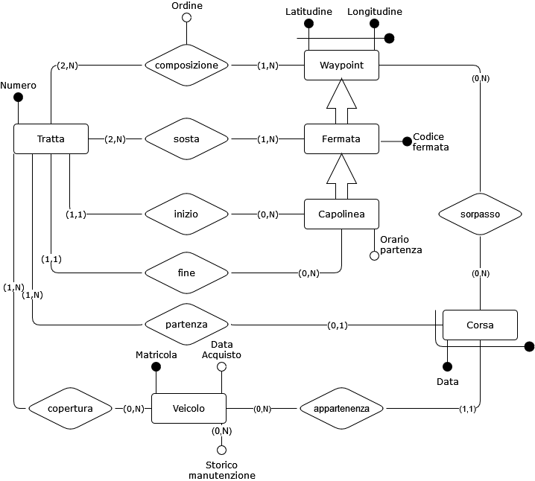

L’entità **Fermata** indica un punto di sosta di un veicolo e come da specifica è caratterizzato da *Latitudine, Longitudine, Codice fermata* quest’ultimo è chiave primaria.

Le specifiche indicano che un capolinea è un tipo di fermata, allora si introduce l’entità **Capolinea** [come sottoinsieme parziale] di **Fermata** con *Orario partenza* come attributo per indicare la partenza da un capolinea.

Il sistema vuole tenere traccia di waypoint che non sono altro che coordinate geografiche quindi si crea l’entità **Waypoint** caratterizzata da *Latitudine, Longitudine* come chiave primaria. Analizzando meglio si vede che **Fermata** [è un sottoinsieme parziale] di **Waypoint**.

Il sistema richiede di tracciare e gestire diverse tratte allora vi è necessità dell’entità **Tratta**,identificata dall’attributo *Codice.*

Le specifiche indicano che una tratta ha un insieme di fermate, quindi si aggiunge la relazione **Tratta**-(2,N)-[sosta]-(1,N)-**Fermata**, che indica che una tratta ha almeno 2 fermate, e che una fermata deve appartenere almeno ad una tratta. Inoltre viene specificato anche che la prima e l’ultima fermata di una tratta sono dei capolinea, quindi si aggiungono le relazioni **Tratta**-(1,1)-[inizio]-(0,N)-**Fermata** che indica che una tratta ha un solo capolinea di inizio ed un capolinea può iniziare 0 o più tratte, e la relazione **Tratta**-(1,1)-[fine]-(0,N)-**Fermata** analoga a quella precedente.

Le specifiche indicano che ad una **Tratta** sono associati l’insieme di waypoint che collegano le fermate di cui è composta la tratta, quindi si aggiunge la relazione **Tratta**-(2,N)-[composizione]-(0,N)-**Waypoint** che indica che una tratta deve avere almeno 2 waypoint, e che un waypoint deve appartenere almeno ad una tratta. La relazione [composizione] ha un attributo *Ordine* ad indicare l’ordinamento dei waypoint per quella tratta.

Il sistema deve tener traccia dei veicoli quindi si introduce l’entità **Veicolo** caratterizzato da *Matricola, Storico manutenzione, Data acquisto* come attributi, dove matricola è chiave, e lo storico di manutenzione è un attributo opzionale (0,N) per indicare le eventuali manutenzioni effettuate al veicolo.

Le specifiche indicano che le tratte sono coperte da un determinato numero di veicoli, quindi si introduce la relazione **Tratta**-(1,N)-[copertura]-(0,1)-**Veicolo** che indica che una tratta deve avere almeno un veicolo e che un veicolo può coprire al più una tratta.

Poiché **Tratta** rappresenta il concetto di un percorso astratto, si introduce l’entità **Corsa** per la sua realizzazione, applicando un pattern di storicizzazione. Quest’ultima sarà sicuramente un’entità debole rispetto a **Tratta**, quindi si introduce la relazione **Tratta**-(1,N)-[percorso]-(1,1)-**Corsa**, che indica che una tratta può nel tempo avere più corse, ma una corsa appartiene ad una sola tratta. Analogamente si può vedere che la corsa dipende anche dall’entità veicolo (senza veicolo non ci può essere una corsa), quindi si aggiunge la relazione **Veicolo**-(0,N)-[appartenenza]-(1,1)-**Corsa,** che indica che nel corso del tempo un veicolo può appartenere a 0 o più corse, ma ad una corsa è associata solo ad un veicolo.

Poiché il sistema vuole sapere a che distanza si trova un veicolo da un determinato waypoint, si aggiunge la relazione **Waypoint**-(0,N)-[soprasso]-(0,N)-**Corsa** che indica che un waypoint può essere sorpassato da 0 o più corse, e che una corsa può superare 0 o più waypoint.

**Conducente e Turni**

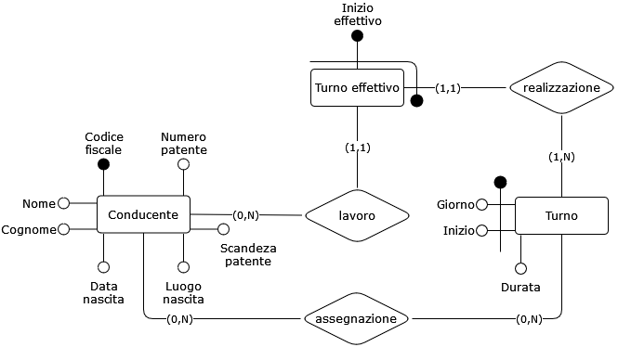

Il sistema richiede di tenere traccia dei conducenti, allora si introduce l’entità **Conducente** i cui attributi sono *Codice fiscale, Nome, cognome, Data nascita, Luogo nascita, Numero patente, Scadenza patente* di cui il codice fiscale è la chiave primaria.

Il sistema richiede che si tenga traccia dei turni di lavoro effettuati dai conducenti, quindi si introduce l’entità **Turno** caratterizzata da *Giorno, Inizio, Durata* la chiave primaria è data da giorno e inizio legata tramite la relazione **Conducente**-(0,N)-[assegnazione]-(0,N)-**Turno** che indica che un conducente può essere assegnato a più turni e che un turno può essere assegnato a più conducenti.

Poiché **Turno** rappresenta il concetto di un turno astratto, si introduce l’entità **Turno effettivo** per la sua realizzazione, applicando un pattern di storicizzazione. Quest’ultima sarà sicuramente un’entità debole rispetto a **Turno**, quindi si introduce la relazione **Turno**-(1,N)-[realizzazione]-(1,1)-**Turno effettivo**, che indica che un turno può nel tempo avere più turni effettivi, ma un turno effettivo appartiene ad un solo turno. Quindi si introduce la relazione **Turno effettivo**-(1,1)-[lavoro]-(0,N)-**Turno** che indica che un conducente può lavorare a 0 o più turni effettivi, ma un turno effettivo è effettuato da un solo conducente.

**Titoli di viaggio**

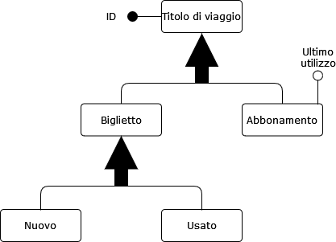

Le specifiche indicano l’esistenza di titoli di viaggio quindi si introduce l’entità **Titolo di viaggio** che ha come chiave l’attributo *ID*.

L’entità **Titolo di viaggio** [è generalizza totalmente dalle entità] **Biglietto** e **Abbonamento** che indicano la tipologia di titolo di viaggio.

L’entità **Biglietto** [è generalizza totalmente dalle entità] **Nuovo** e **Usato** che indicano lo stato di utilizzo di un biglietto, mentre l’entità **Abbonamento** ha l’attributo*Ultimo utilizzo*.

### Integrazione finale

* **Tratte e Veicoli + Conducente e Turni:** si aggiunge la relazione **Corsa**-(1,1)-[guida]-(0,N)-**Conducente** che indica che un conducente può effettuare 0 o più corse, e che una corsa può essere effettuata solo da un conducente.
* **Tratte e Veicoli + Titoli di viaggio:** poiché un biglietto è monouso si aggiunge la relazione **Corsa**-(0,N)-[timbro]-(1,1)-**Nuovo** che indica che un biglietto nuovo può essere timbrato una sola volta, e che su una corsa possono essere timbrati 0 o più biglietti nuovi.

Inoltre poiché si vuole tracciare l’ultimo utilizzo di un abbonamento allora si aggiunge la relazione **Corsa**-(0,N)-[guida]-(0,N)-**Abbonamento** che indica che un abbonamento può essere utilizzato su 0 o più corse, e che su una corsa possono essere utilizzati 0 o più abbonamenti.

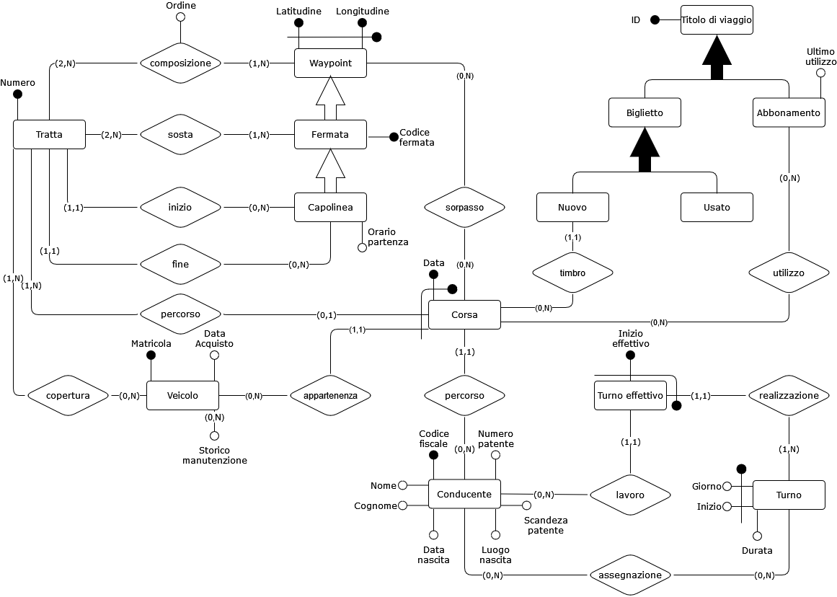

## Regole aziendali

* Un veicolo comunica le proprie coordinate GPS ogni 5 secondi
* Un conducente deve effettuare 5 turni a settimana
* Un turno è di 8 ore
* La distanza tra due coordinate geografiche si calcola secondo la formula data
* La distanza tra un veicolo ed una fermata si calcola sommando tutte le distanze che intercorrono tra la fermata d’interesse e tutti i Waipoint, a partire dall’ultimo passato
* La partenza prevista di una corsa è ottenuta controllando la tratta a cui è associato il veicolo

## Dizionario dei dati

|  |  |  |  |
| --- | --- | --- | --- |
| **Entità** | **Descrizione** | **Attributi** | **Identificatori** |
| Waypoint | Coordinate geografiche che indicano una posizione | Latitudine, Longitudine | Latitudine, Longitudine |
| Fermata | Indica un punto sosta del veicolo | Latitudine, Longitudine, Codice fermata | Codice fermata |
| Capolinea | Indica l’inizio e/o fine di una tratta | Latitudine, Longitudine, Codice fermata, Orario partenza | Codice fermata |
| Veicolo | Mezzo di trasporto | Matricola, Storico manutenzione, Data acquisto | Matricola |
| Tratta | Indica un percorso astratto | Numero | Numero |
| Corsa | Indica un percorso concreto di un veicolo | Data, Veicolo, Conducente | Data, Veicolo, Conducente |
| Conducente | Guidatore del veicolo | Codice fiscale, Nome, Cognome, Data nascita, Luogo nascita, Numero patente, Scadenza patente | Codice fiscale |
| Turno | Periodo astratto di lavoro | Inizio, Giorno, Durata | Inizio, Giorno |
| Turno effettivo | Periodo concreto di lavoro | Turno, Inizio effettivo | Turno, Inizio effettivo |
| Titolo di viaggio | Permette di usufruire del servizio di trasporto pubblico | ID | ID |
| Biglietto | Tipologia monouso di Titolo di viaggio | ID | ID |
| Abbonamento | Tipologia di Titolo di viaggio multiuso | ID, ultimo utilizzo | ID |
| Nuovo | Biglietto nuovo | ID | ID |
| Usato | Biglietto usato | ID | ID |

# Progettazione logica

## Volume dei dati

|  |  |  |
| --- | --- | --- |
| **Concetto nello schema** | **Tipo[1]** | **Volume atteso** |
| Fermata | E | 20.000 (ATAC come campione) |
| Waypoint | E | 59.998 (2 tra una fermata e l’altra) |
| Veicolo | E | 2.500 (ATAC come campione) |
| Tratta | E | 360 (ATAC come campione) |
| Capolinea | E | 720 (media di 2 fermate per tratta) |
| Corsa | E | 74.057 (una corsa ogni 7 minuti) |
| Conducente | E | 2.520 (media di 7 conducenti per tratta) |
| Turno | E | 12.600 (5 turni per conducente) |
| Turno effettivo | E | 74.057 (1 turno effettivo per corsa) |
| Titolo di viaggio | E | 14.811.400 (su una media di 200 passeggeri per corsa) |
| Biglietto | E | 6.665.130 (45% dei titoli di viaggio) |
| Abbonamento | E | 3.665.822 (55% dei titoli di viaggio) |
| Nuovo | E | 3.332.565 (50% dei biglietti) |
| Usato | E | 3.332.565 (50% dei biglietti) |
| Sosta | R | 1.120.000 (media di 56 fermate per tratta) |
| Composizione | R | 10.019.666 (media di 167 waypoint per tratta) |
| Inizio | R | 360 (1 capolinea per tratta) |
| Fine | R | 360 (1 capolinea per tratta) |
| Percorso | R | 74.057 (1 tratta per corsa) |
| Copertura | R | 17.500 (media di 7 veicoli per tratta) |
| Appartenenza | R | 74.057 (1 veicolo per corsa) |
| Sorpasso | R | 74.057 (1 waypoint per corsa) |
| Guida | R | 74.057 (1 conducente per corsa) |
| **Concetto nello schema** | **Tipo[2]** | **Volume atteso** |
| Timbro | R | 3.332.565 (1 corsa per nuovo biglietto) |
| Utilizzo | R | 8.146.270 (media di 110 abbonamenti per corsa) |
| Lavoro | R | 74.057 (1 conducente per turno effettivo) |
| Assegnazione | R | 63.000 (5 turni per conducente) |
| Realizzazione | R | 74.057 (1 turno per turno effettivo) |

## Tavola delle operazioni

Rappresentare nella tabella sottostante tutte le operazioni sulla base di dati che devono essere supportate dall’applicazione, con la frequenza attesa. Le operazioni da supportare devono essere desunte dalle specifiche raccolte.

|  |  |  |
| --- | --- | --- |
| **Cod.** | **Descrizione** | **Frequenza attesa** |
| C01 | Aggiungi un nuovo waypoit |  |
| C02 | Aggiungi una nuova fermate |  |
| C03 | Aggiungi nuovi titoli di viaggio |  |
| C04 | Aggiungi nuova tratta |  |
|  |  |  |
|  |  |  |
|  |  |  |
|  |  |  |
|  |  |  |
|  |  |  |
|  |  |  |
|  |  |  |
|  |  |  |
|  |  |  |
|  |  |  |
|  |  |  |
|  |  |  |

## Costo delle operazioni

In riferimento a tutte le operazioni precedentemente indicate, calcolarne il costo supponendo, per questa fase del progetto, che il costo in scrittura di un dato sia doppio rispetto a quello in lettura.

## Ristrutturazione dello schema E-R

Descrivere (laddove necessario fornendo anche degli schemi) quali passi vengono adottati per ristrutturare lo schema E-R, ad esempio in termini di:

Analisi delle ridondanze

Eliminazione delle generalizzazioni

Scelta degli identificatori primari

Si noti che in questa fase è possibile fare riferimento al costo delle operazioni precedentemente realizzato per guidare le scelte. Ad esempio, un leggero spreco di memoria legato alla non rimozione di ridondanze può essere facilmente giustificato da un guadagno in termini di prestazioni.

## Trasformazione di attributi e identificatori

Qualora siano presenti, in questa fase della progettazione, attributi ripetuti o identificatori esterni, descrivere quali trasformazioni vengono realizzate sul modello per facilitare la traduzione nello schema relazionale.

## Traduzione di entità e associazioni

Riportare in questa sezione la traduzione di entità ed associazioni nello schema relazionale.

Fornire una rappresentazione grafica del modello relazionale completo.

## Normalizzazione del modello relazionale

Effettuare la normalizzazione del modello relazionale precedentemente descritto (in forma grafica) andando a mostrare le forme 1NF, 2NF, 3NF.

# Progettazione fisica

## Utenti e privilegi

Descrivere, all’interno dell’applicazione, quali utenti sono stati previsti con quali privilegi di accesso su quali tabelle, giustificando le scelte progettuali.

## Strutture di memorizzazione

Compilare la tabella seguente indicando quali tipi di dato vengono utilizzati per memorizzare le informazioni di interesse nelle tabelle, per ciascuna tabella.

|  |  |  |
| --- | --- | --- |
| **Tabella <nome>** | | |
| **Attributo** | **Tipo di dato** | **Attributi[3]** |
|  |  |  |

## Indici

Compilare la seguente tabella, per ciascuna tabella del database in cui sono presenti degli indici. Descrivere le motivazioni che hanno portato alla creazione di un indice.

|  |  |
| --- | --- |
| **Tabella <nome>** | |
| **Indice <nome>** | **Tipo[4]:** |
| Colonna 1 | <nome> |

## Trigger

Descrivere quali trigger sono stati implementati, mostrando il codice SQL per la loro istanziazione. Si faccia riferimento al fatto che il DBMS di riferimento richiede di utilizzare trigger anche per realizzare vincoli di check ed asserzioni.

## Eventi

Descrivere quali eventi sono stati implementati, mostrando il codice SQL per la loro istanziazione. Si descriva anche se gli eventi sono istanziati soltanto in fase di configurazione del sistema, o se alcuni eventi specifici vengono istanziati in maniera effimera durante l’esecuzione di alcune procedure.

## Viste

Mostrare e commentare il codice SQL necessario a creare tutte le viste necessarie per l’implementazione dell’applicazione.

## Stored Procedures e transazioni

Mostrare e commentare le stored procedure che sono state realizzate per implementare la logica applicativa delle operazioni sui dati, evidenziando quando (e perché) sono state realizzate operazioni transazionali complesse.

# Appendice: Implementazione

## Codice SQL per istanziare il database

Riportare il codice SQL necessario ad istanziare lo schema del DB. Le stored procedure, le viste, i trigger, gli eventi e tutto quello che è stato già inserito all’interno della relazione di progetto nelle sezioni precedenti non deve essere inserito in questa appendice.

Sì, avete letto bene: **riportare il codice SQL**. Frasi del tipo “il codice è nel file allegato” non rispondono alla richiesta di riportare il codice SQL.

## Codice del Front-End

Riportare (correttamente formattato) il codice C del thin client realizzato per interagire con la base di dati.

Sì, avete letto bene: **riportare il codice C**. Frasi del tipo “il codice è nei file allegati” non rispondono alla richiesta di riportare il codice C.

1. Indicare con E le entità, con R le relazioni
2. Indicare con E le entità, con R le relazioni
3. PK = primary key, NN = not null, UQ = unique, UN = unsigned, AI = auto increment. È ovviamente possibile specificare più di un attributo per ciascuna colonna.
4. IDX = index, UQ = unique, FT = full text, PR = primary.